
дума молчановского РАЙОНА
Томской области
РЕШЕние
28.12.2020 № 45
с. Молчаново

Об официальном символе - гербе муниципального образования «Молчановский район» Томской области

В соответствии с законодательством, регулирующим правоотношения в сфере геральдики, и руководствуясь ст. 4 Устава муниципального образования «Молчановский район» Томской области (далее – Молчановский район), Дума Молчановского района
РЕШИЛА:

1. Установить герб муниципального образования «Молчановский район» Томской области в качестве официального символа муниципального образования «Молчановский район» Томской области.

2. Утвердить Положение «О гербе муниципального образования «Молчановский район» Томской области» согласно приложению к настоящему решению.

3. Признать утратившим силу решение Муниципального Совета Молчановского района от 24 июня 2004 года № 174 «Об утверждении Положения о гербе муниципального образования «Молчановский район» и порядке его использования».

4. Считать герб муниципального образования «Молчановский район», утвержденный в 2004 году, памятником исторического и культурного наследия муниципального образования «Молчановский район», применение которого в таком качестве возможно во время торжественных мероприятий и праздников, проводимых в муниципальном образовании «Молчановский район».

6. Представить настоящее Решение с Приложением в Геральдический Совет при Президенте Российской Федерации для внесения герба муниципального образования «Молчановский район» в Государственный геральдический Регистр Российской Федерации.

7. Опубликовать настоящее решение в официальном печатном издании «Вестник Молчановского района» и разместить на официальном сайте муниципального образования «Молчановский район» (http://www.molchanovo.ru/).
8. Настоящее решение вступает в силу с момента его официального опубликования.

Председатель
Думы Молчановского района С.В. Меньшова

Глава Молчановского района Ю.Ю. Сальков
Приложение к решению Думы
Молчановского района
от «28» декабря 2020 г. № 45

ПОЛОЖЕНИЕ
«О ГЕРБЕ МУНИЦИПАЛЬНОГО ОБРАЗОВАНИЯ
«МОЛЧАНОВСКИЙ РАЙОН» ТОМСКОЙ ОБЛАСТИ»

Настоящим Положением устанавливается герб муниципального образования «Молчановский район» Томской области в качестве официального символа муниципального образования «Молчановский район» Томской области (далее – Молчановского района), его геральдическое описание, обоснование и порядок использования.

1. Общие положения

1.1. Герб Молчановского района является официальным символом Молчановского района.
1.2. Герб Молчановского района отражает исторические, культурные, социально-экономические, национальные и иные местные традиции.
1.3. Настоящее Положение с приложениями хранится в установленном порядке на бумажном и электронном носителях в архиве Молчановского района и доступно для ознакомления всем заинтересованным лицам.
1.4. Герб Молчановского района подлежит государственной регистрации в порядке, установленном законодательством Российской Федерации и законодательством Томской области.

2. Геральдическое описание и обоснование символики герба
Молчановского района

2.1. Геральдическое описание герба Молчановского района:
«В червленом поле над лазоревой волнистой оконечностью, тонко окаймленной серебром и обремененной двумя так же серебряными стерлядями (одна подле другой) - золотой идущий медведь»
2.2. Обоснование символики герба Молчановского района.
Герб Молчановского района языком символов и аллегорий отражает исторические и природные особенности района.
Молчановский район как административно-территориальная единица Томской области образован 4 сентября 1924 года постановлением Сибирского революционного комитета, что нашло символическое отражение основного поля герба червленым (красным) цветом.
Молчановский район расположен на лесистых берегах Оби, где медведь один из обитателей местных лесов, по праву является символом животного мира Сибири. Медведь – символизирует смелость, силу, находчивость, хозяйственность, умение выживать в трудных природных условиях. Медведь символ заботы о богатствах природы - на территории района находятся государственный комплексный заказник «Верхне-Соровский» и Карегодский государственный заказник, а также памятники природы: Майковский кедровник и Тунгусовская роща.
Геральдической фигурой - волнистой лазоревой (синей) оконечностью, завершенной серебром (белым цветом) образно показаны не только главная водная артерия района – река Обь с лесистыми берегами, но и её многочисленные притоки (самый большой из них – Чулым), протоки, старицы, озёра и пруды богатые разлисчной рыбой, символически представленные двумя стерлядями.
Медведь и стерляди, плывущие в одном направлении, – аллегория взаимной поддержки, взаимопонимания, общности интересов, единого пути.
Медведь и рыбы – символы богатства лесной и речной фауны, вместе с тем они символизируют традиционные способы хозяйственной деятельности жителей Молчановского района и народные промыслы: лесозаготовку, сбор дикоросов, охоту и рыбалку.
Символика цветов и металла в гербе усиливают его трактовку.
Червленый (красный) цвет – символ силы, мужества, труда, красоты и праздника.
Лазурь (синий) цвет – символ возвышенных устремлений, искренности, преданности.
Золото (желтый цвет) – символ богатства, урожая, стабильности, интеллекта и уважения.
Серебро (белый цвет) – символ чистоты, открытости, божественной мудрости, примирения.
2.3. Авторская группа:
идея герба: Администрация Молчановского района;
геральдическая доработка и обоснование символики: Константин Моченов (Химки);
художник и компьютерный дизайн: Анна Гарсия (Москва).

3. Порядок воспроизведения и размещения герба
Молчановского района

3.1. Герб Молчановского района может воспроизводиться:
- в многоцветном варианте (Приложение 1);
- в одноцветном контурном варианте (Приложение 2);
- в одноцветном контурном варианте с условной штриховкой для обозначения цветов (шафировкой) (Приложение 3).
3.2. Варианты герба Молчановского района, указанные в пункте 3.1, равно допустимы.
3.3. Для обозначения региональной принадлежности и административного статуса герб Молчановского района может воспроизводиться со следующими дополнительными элементами:
- вольной частью в виде четырехугольника, примыкающего изнутри к верхнему левом углу герба Молчановского района с воспроизведенными в нем фигурами из герба Томской области (Приложения 4 – 6);
- короной, соответствующей статусу муниципального образования (Приложения 7 – 9).
3.4. Воспроизведение герба Молчановского района, независимо от его размеров и техники исполнения, должно точно соответствовать геральдическому описанию, приведенному в пункте 2.1 настоящего Положения.
Воспроизведение вольной части осуществляется в соответствии со ст.5 Закона Томской области от 29.05.1997 г. № 463 «О гербе и флаге Томской области» (статья 5 в ред. Закона Томской области от 10.09.2003 № 110-ОЗ).
Корона воспроизводится согласно «Методическими рекомендациям по разработке и использованию официальных символов муниципальных образований» (Раздел 2, Глава VIII, пункты 45, 46), утвержденным Геральдическим Советом при Президенте Российской Федерации 28.06.2006 года.
3.5. Дополнительные элементы герба Молчановского района могут воспроизводиться одновременно (Приложения 10 – 12).
Приложения 1 – 12 к настоящему Положению являются неотъемлемыми частями настоящего Положения.
3.6. Порядок размещения герба Молчановского района, Государственного герба Российской Федерации, герба Томской области и иных гербов производится в соответствии с законодательством Российской Федерации и законодательством Томской области, регулирующими правоотношения в сфере геральдического обеспечения.
3.7. При одновременном размещении герба Молчановского района и Государственного герба Российской Федерации (или герба Томской области) герб Молчановского района располагается справа.
3.8. При одновременном размещении герба Молчановского района (3), Государственного герба Российской Федерации (1), герба Томской области (2) Государственный герб Российской Федерации располагается в центре; слева от Государственного герба Российской Федерации располагается герб Томской области, справа от Государственного герба Российской Федерации располагается герб Молчановского района (размещение гербов по схеме: 2 – 1 – 3).
3.9. При одновременном размещении четного числа гербов (например, восьми) Государственный герб Российской Федерации (1) располагается левее центра, справа от Государственного герба Российской Федерации располагается герб Томской области (2), слева от Государственного герба Российской Федерации располагается герб Молчановского района (3). Гербы иных муниципальных образований, эмблемы, геральдические знаки общественных объединений, предприятий, учреждений или организаций располагаются далее поочередно слева и справа в порядке ранжирования (размещение гербов по схеме: 7 – 5 – 3 – 1 – 2 – 4 – 6 – 8).
3.10. При одновременном размещении нечетного числа гербов (например, семи) Государственный герб российской Федерации (1) располагается в центре, слева от Государственного герба Российской Федерации располагается герб Томской области (2), справа от Государственного герба Российской Федерации располагается герб Молчановского района (3). Гербы иных муниципальных образований, эмблемы, геральдические знаки общественных объединений, предприятий, учреждений или организаций располагаются далее поочередно справа и слева в порядке ранжирования (размещение гербов по схеме: 6 – 4 – 2 – 1 – 3 – 5 – 7).
3.11. Расположение гербов, установленное в пунктах 3.7 – 3.10, указано «от зрителя».
3.12. При одновременном размещении герба Молчановского района, Государственного герба Российской Федерации, герба Томской области, гербов иных субъектов Российской Федерации размер герба Молчановского района не может превышать размеры других гербов.
3.13. При одновременном размещении герба Молчановского района, Государственного герба Российской Федерации, герба Томской области, гербов иных субъектов Российской Федерации высота размещения герба Молчановского района не может превышать высоту других гербов.
3.14. При одновременном размещении герба Молчановского района, Государственного герба Российской Федерации, герба Томской области, гербов иных субъектов Российской Федерации все гербы должны быть выполнены в единой технике.
3.15. Порядок изготовления, хранения и уничтожения бланков, печатей и иных носителей изображения герба Молчановского района устанавливается Администрацией Молчановского района.

4. Порядок использования герба Молчановского района

4.1. Герб Молчановского района в многоцветном варианте размещается:
1) на вывесках, фасадах зданий органов местного самоуправления; муниципальных предприятий и учреждений Молчановского района;
2) в залах заседаний органов местного самоуправления Молчановского района;
3) в кабинетах Главы Молчановского района выборных должностных лиц местного самоуправления Молчановского района; должностного лица, исполняющего полномочия главы местной администрации (далее – главы администрации) Молчановского района.
4.2. Герб Молчановского района в многоцветном варианте может размещаться:
1) в кабинетах заместителей Главы Молчановского района, руководителей органов Администрации Молчановского района; руководителей муниципальных предприятий, учреждений и организаций, находящихся в муниципальной собственности;
2) на официальных сайтах органов местного самоуправления Молчановского района в сети Интернет;
3) на пассажирском и иных видах транспорта, предназначенных для обслуживания населения Молчановского района;
4) в заставках местных телевизионных программ;
5) на форме спортивных команд и отдельных спортсменов, представляющих Молчановский район;
6) на стелах, указателях, знаках, обозначающих границу Молчановского района при въезде и выезде с территории Молчановского района.
4.3. Герб Молчановского района (в многоцветном или одноцветном вариантах) может воспроизводиться на бланках:
1) Главы Молчановского района;
3) Администрации Молчановского района;
4) Думы Молчановского района;
5) депутатов Думы Молчановского района;
6) контрольного органа Молчановского района;
7) иных органов местного самоуправления Молчановского района, предусмотренных Уставом Молчановского района;
8) должностных лиц органов местного самоуправления Молчановского района;
9) муниципальных правовых актов;
10) удостоверений лиц, осуществляющих службу на должностях в органах местного самоуправления, депутатов Думы Молчановского района; служащих (работников) предприятий, учреждений и организаций, находящихся в муниципальной собственности;
11) удостоверений к знакам различия, знакам отличия, установленных муниципальными правовыми актами.
4.4 Герб Молчановского района (в многоцветном или одноцветном вариантах) может воспроизводиться на:
1) знаках различия, знаках отличия, установленных муниципальными правовыми актами Думы Молчановского района;
2) визитных карточках лиц, осуществляющих службу на должностях в органах местного самоуправления, депутатов Думы Молчановского района; служащих (работников) муниципальных предприятий, учреждений и организаций Молчановского района;
3) официальных периодических печатных изданиях, учредителями которых являются органы местного самоуправления Молчановского района, предприятия, учреждения и организации, находящиеся в муниципальной собственности Молчановского района;
4) конвертах, открытках, приглашениях, календарях, а также на представительской продукции (значки, вымпелы, буклеты и иная продукция) органов местного самоуправления и муниципальных органов Молчановского района.
4.5. Герб Молчановского района (в многоцветном или одноцветном вариантах) может быть использован в качестве геральдической основы для разработки знаков различия, знаков отличия Молчановского района.
4.6. Многоцветное воспроизведение герба Молчановского района может использоваться при проведении:
1) протокольных мероприятий;
2) торжественных мероприятий, церемоний с участием должностных лиц органов государственной власти Томской области и государственных органов Томской области, Главы Молчановского района, официальных представителей Молчановского района;
3) иных официальных мероприятий.
4.7. Изображение герба Молчановского района в одноцветном варианте помещается на гербовых печатях органов местного самоуправления; предприятий, учреждений и организаций, находящихся в муниципальной собственности Молчановского района.
4.8. Использование герба Молчановского района или его воспроизведение в случаях, не предусмотренных пунктами 4.1 – 4.7 настоящего Положения, является неофициальным использованием герба Молчановского района.
4.9. Использование герба Молчановского района или его воспроизведение в случаях, не предусмотренных пунктами 4.1 – 4.7 настоящего Положения, осуществляется по согласованию с Администрацией Молчановского района, в порядке, установленном Решением Думы Молчановского района.

5. Контроль и ответственность за нарушение
настоящего Положения

5.1. Контроль соблюдения установленных настоящим Положением норм возлагается на Администрацию Молчановского района.
5.2. Ответственность за искажение герба или его изображения, установленного настоящим Положением, несет исполнитель допущенных искажений.
5.3. Нарушениями норм воспроизведения и использования герба Молчановского района являются:
1) использование герба Молчановского района в качестве геральдической основы гербов и флагов общественных объединений, муниципальных унитарных предприятий, муниципальных учреждений, организаций независимо от их организационно-правовой формы;
2) использование герба Молчановского района в качестве средства визуальной идентификации и рекламы товаров, работ и услуг, если реклама этих товаров, работ и услуг запрещена или ограничена в соответствии с законодательством Российской Федерации;
3) искажение рисунка герба Молчановского района, установленного в пункте 2.1 части 2 настоящего Положения;
4) использование герба Молчановского района или его воспроизведение с нарушением норм, установленных настоящим Положением;
5) воспроизведение герба Молчановского района с искажением или изменением композиции, или цветов, выходящее за пределы геральдически допустимого;
6) надругательство над гербом Молчановского района или его воспроизведением, в том числе путем нанесения надписей, рисунков оскорбительного содержания, использования в оскорбляющем нравственность качестве;
7) умышленное повреждение герба Молчановского района.
5.4. Производство по делам об административных правонарушениях, предусмотренных пунктом 5.3 настоящего Положения, осуществляется в порядке, установленном статьями 13.2 – 13.5 главы 13 Закона Томской области от 26 декабря 2008 года № 295-ОЗ «О Кодексе Томской области об административных правонарушениях» (с изменениями на 7 апреля 2020 года).

6. Заключительные положения

6.1. Внесение в композицию герба Молчановского района каких-либо изменений допустимо в соответствии с законодательством, регулирующим правоотношения в сфере геральдического обеспечения.
6.2. Права на использование герба Молчановского района, с момента установления его Думой Молчановского района в качестве официального символа Молчановского района, принадлежат органам местного самоуправления Молчановского района.
6.3. Герб Молчановского района, с момента установления его Думой Молчановского района в качестве официального символа Молчановского района, согласно п.2 ч.6 ст.1259 «Объекты авторских прав» части 4 Гражданского кодекса Российской Федерации, авторским правом не охраняется.

Председатель
Думы Молчановского района С.В. Меньшова

Глава Молчановского района Ю.Ю. Сальков

ПРИЛОЖЕНИЕ 1
к Положению «О гербе
муниципального образования
«Молчановский район» Томской области»

МНОГОЦВЕТНЫЙ РИСУНОК ГЕРБА
МУНИЦИПАЛЬНОГО ОБРАЗОВАНИЯ
«МОЛЧАНОВСКИЙ РАЙОН»
ТОМСКОЙ ОБЛАСТИ
(гербовый щит)

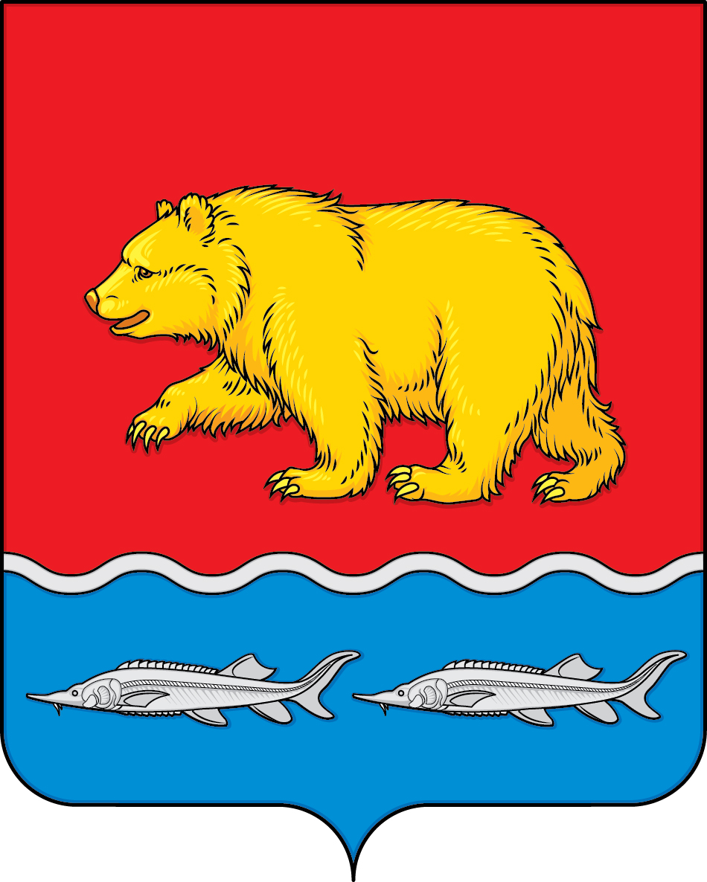

ПРИЛОЖЕНИЕ 2
к Положению «О гербе
муниципального образования
«Молчановский район» Томской области»

ОДНОЦВЕТНЫЙ КОНТУРНЫЙ РИСУНОК ГЕРБА
МУНИЦИПАЛЬНОГО ОБРАЗОВАНИЯ
«МОЛЧАНОВСКИЙ РАЙОН»
ТОМСКОЙ ОБЛАСТИ
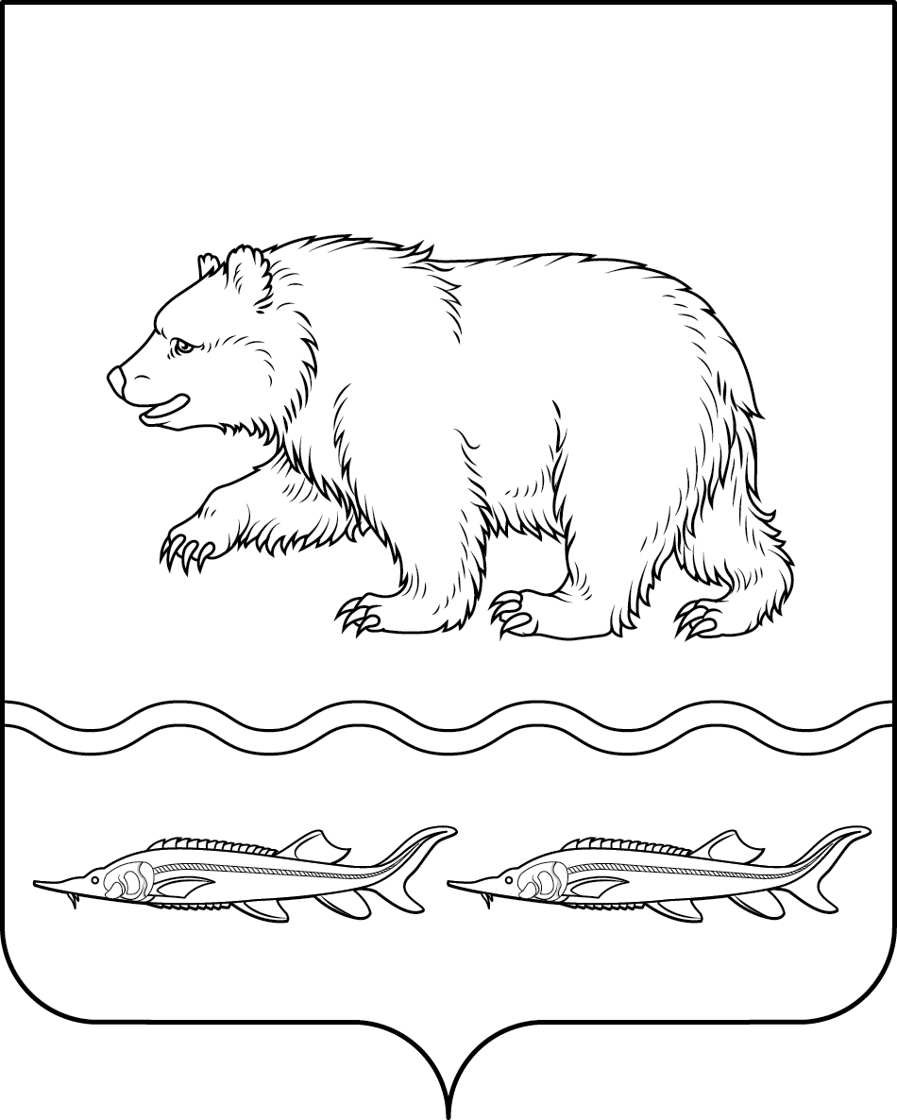
(гербовый щит)

ПРИЛОЖЕНИЕ 3
к Положению «О гербе
муниципального образования
«Молчановский район» Томской области»

ОДНОЦВЕТНЫЙ КОНТУРНЫЙ РИСУНОК С УСЛОВНОЙ
ШТРИХОВКОЙ ДЛЯ ОБОЗНАЧЕНИЯ ЦВЕТА ГЕРБА
МУНИЦИПАЛЬНОГО ОБРАЗОВАНИЯ
«МОЛЧАНОВСКИЙ РАЙОН»
ТОМСКОЙ ОБЛАСТИ
(гербовый щит)

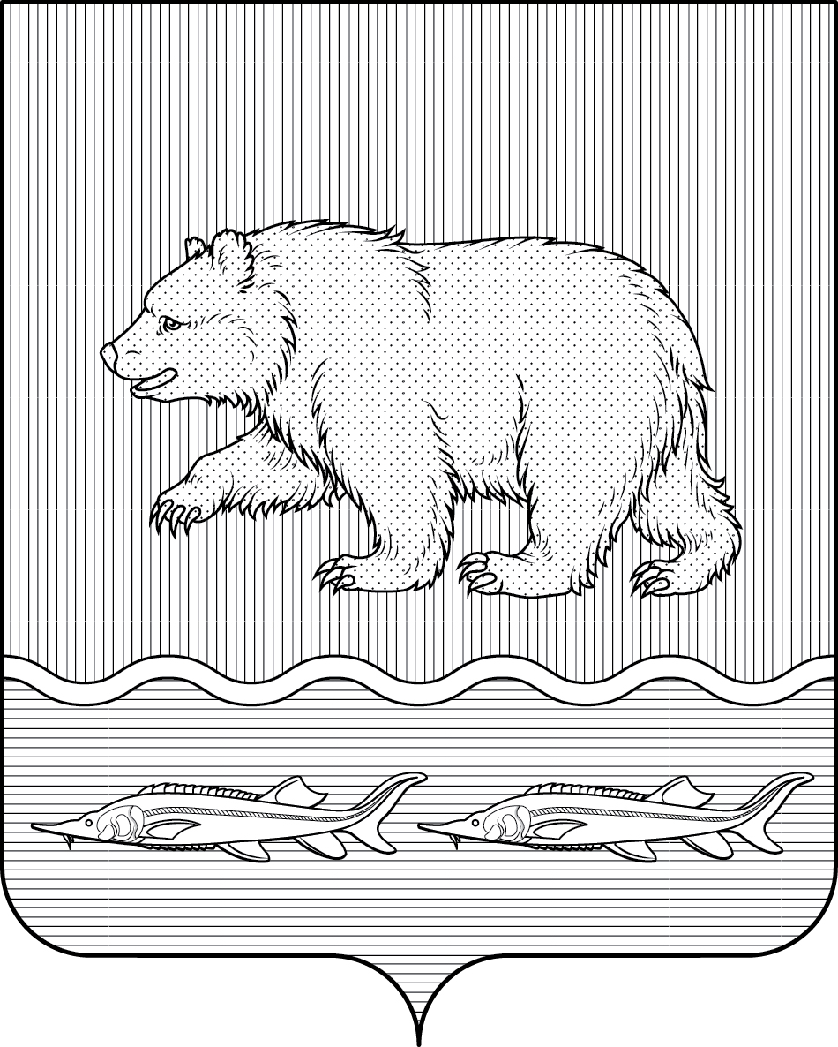

ПРИЛОЖЕНИЕ 4
к Положению «О гербе
муниципального образования
«Молчановский район» Томской области»

МНОГОЦВЕТНЫЙ РИСУНОК ГЕРБА
МУНИЦИПАЛЬНОГО ОБРАЗОВАНИЯ
«МОЛЧАНОВСКИЙ РАЙОН»
ТОМСКОЙ ОБЛАСТИ
(гербовый щит с вольной частью)
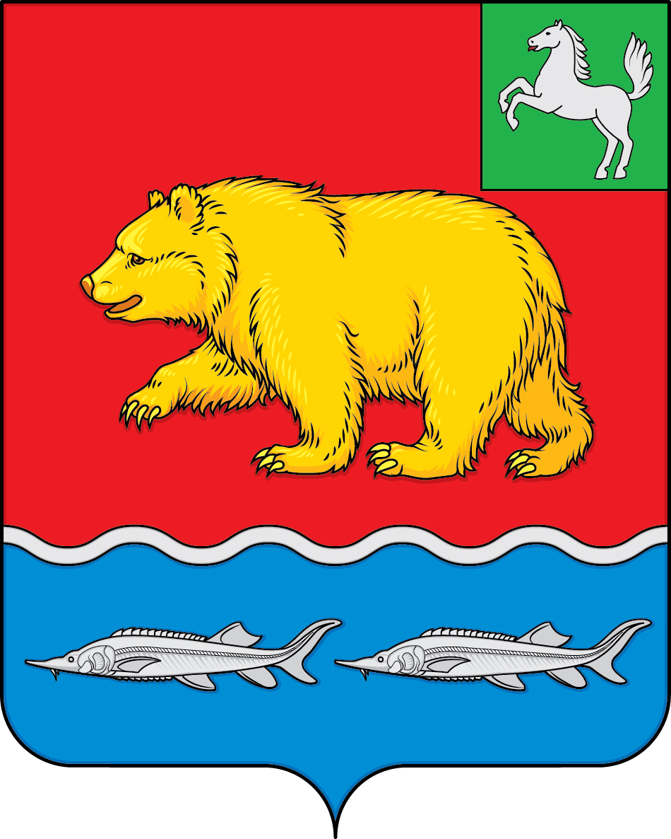

ПРИЛОЖЕНИЕ 5
к Положению «О гербе
муниципального образования
«Молчановский район» Томской области»

ОДНОЦВЕТНЫЙ КОНТУРНЫЙ РИСУНОК ГЕРБА
МУНИЦИПАЛЬНОГО ОБРАЗОВАНИЯ
«МОЛЧАНОВСКИЙ РАЙОН»
ТОМСКОЙ ОБЛАСТИ
(гербовый щит с вольной частью)
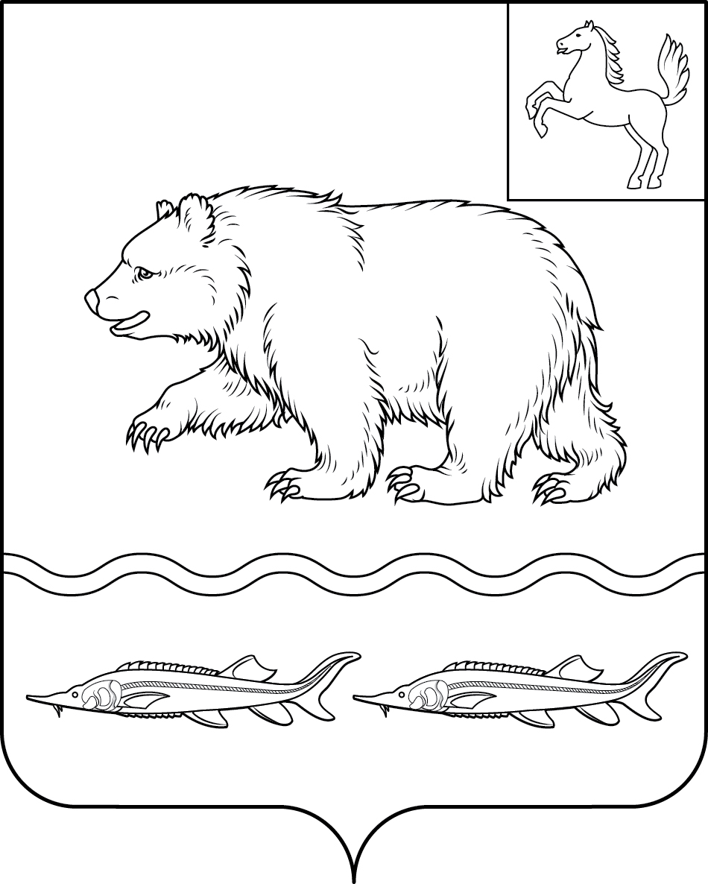

ПРИЛОЖЕНИЕ 6
к Положению «О гербе
муниципального образования
«Молчановский район» Томской области»

ОДНОЦВЕТНЫЙ КОНТУРНЫЙ РИСУНОК С УСЛОВНОЙ
ШТРИХОВКОЙ ДЛЯ ОБОЗНАЧЕНИЯ ЦВЕТА ГЕРБА
МУНИЦИПАЛЬНОГО ОБРАЗОВАНИЯ
«МОЛЧАНОВСКИЙ РАЙОН»
ТОМСКОЙ ОБЛАСТИ
(гербовый щит с вольной частью)
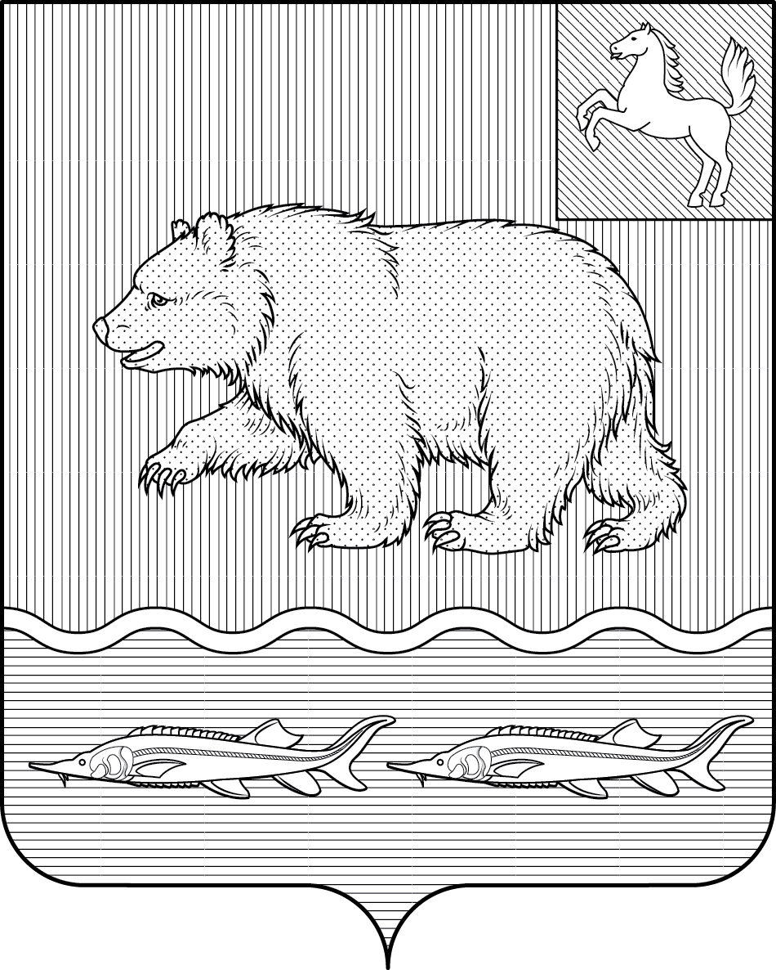

ПРИЛОЖЕНИЕ 7
к Положению «О гербе
муниципального образования
«Молчановский район» Томской области»

МНОГОЦВЕТНЫЙ РИСУНОК ГЕРБА
МУНИЦИПАЛЬНОГО ОБРАЗОВАНИЯ
«МОЛЧАНОВСКИЙ РАЙОН»
ТОМСКОЙ ОБЛАСТИ
(коронованный щит)
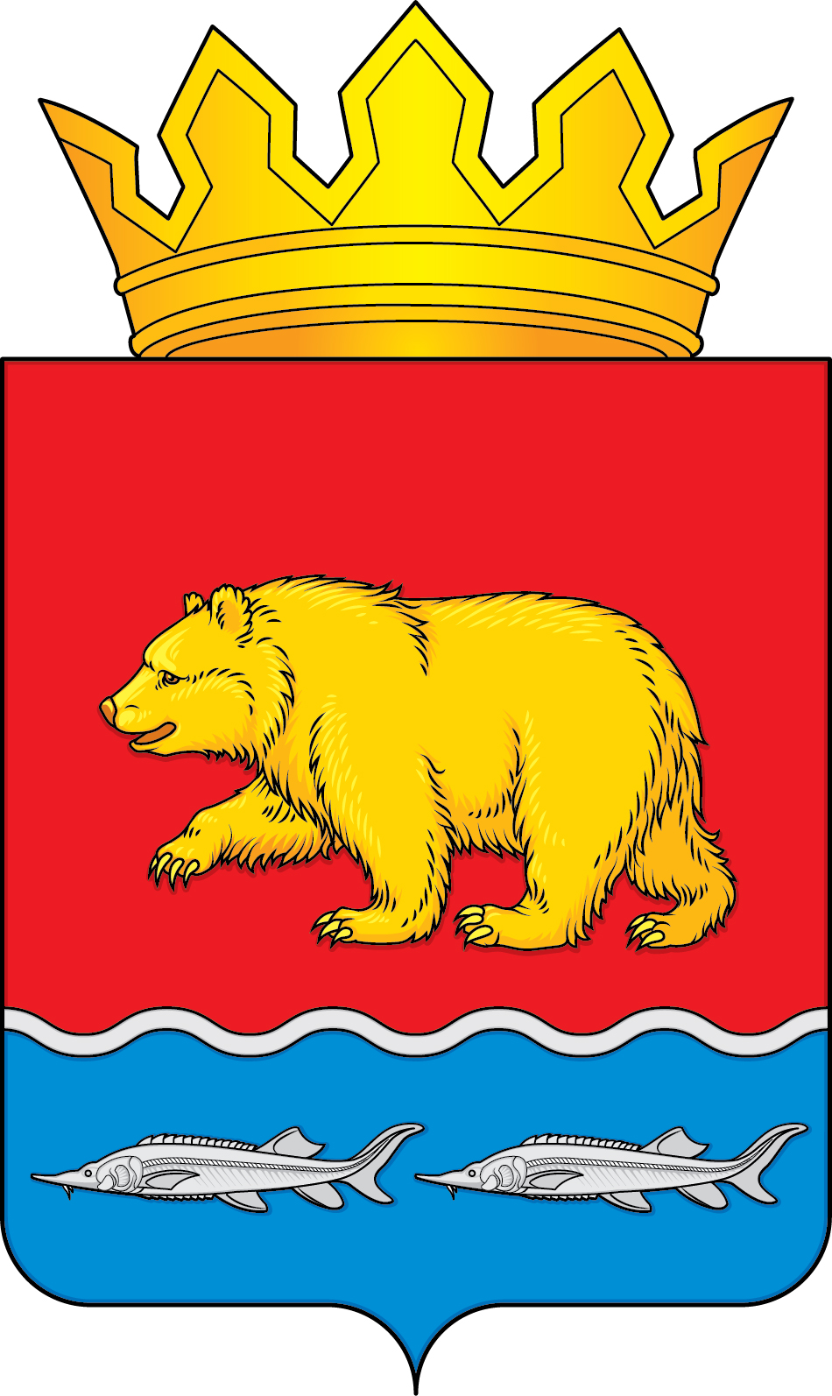

ПРИЛОЖЕНИЕ 8
к Положению «О гербе
муниципального образования
«Молчановский район» Томской области»

ОДНОЦВЕТНЫЙ КОНТУРНЫЙ РИСУНОК ГЕРБА
МУНИЦИПАЛЬНОГО ОБРАЗОВАНИЯ
«МОЛЧАНОВСКИЙ РАЙОН»
ТОМСКОЙ ОБЛАСТИ
(коронованный щит)
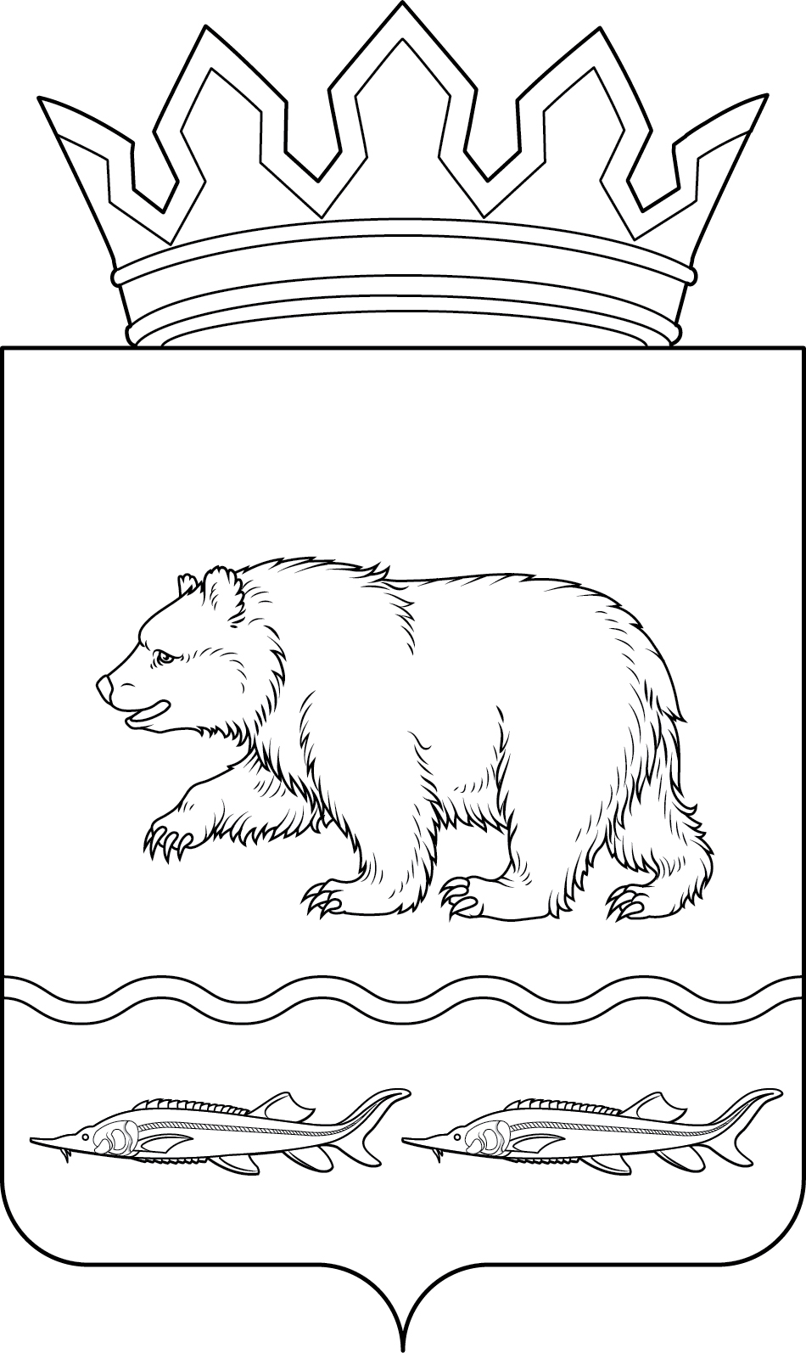

ПРИЛОЖЕНИЕ 9
к Положению «О гербе
муниципального образования
«Молчановский район» Томской области»

ОДНОЦВЕТНЫЙ КОНТУРНЫЙ РИСУНОК С УСЛОВНОЙ
ШТРИХОВКОЙ ДЛЯ ОБОЗНАЧЕНИЯ ЦВЕТА ГЕРБА
МУНИЦИПАЛЬНОГО ОБРАЗОВАНИЯ
«МОЛЧАНОВСКИЙ РАЙОН»
ТОМСКОЙ ОБЛАСТИ
(коронованный щит)
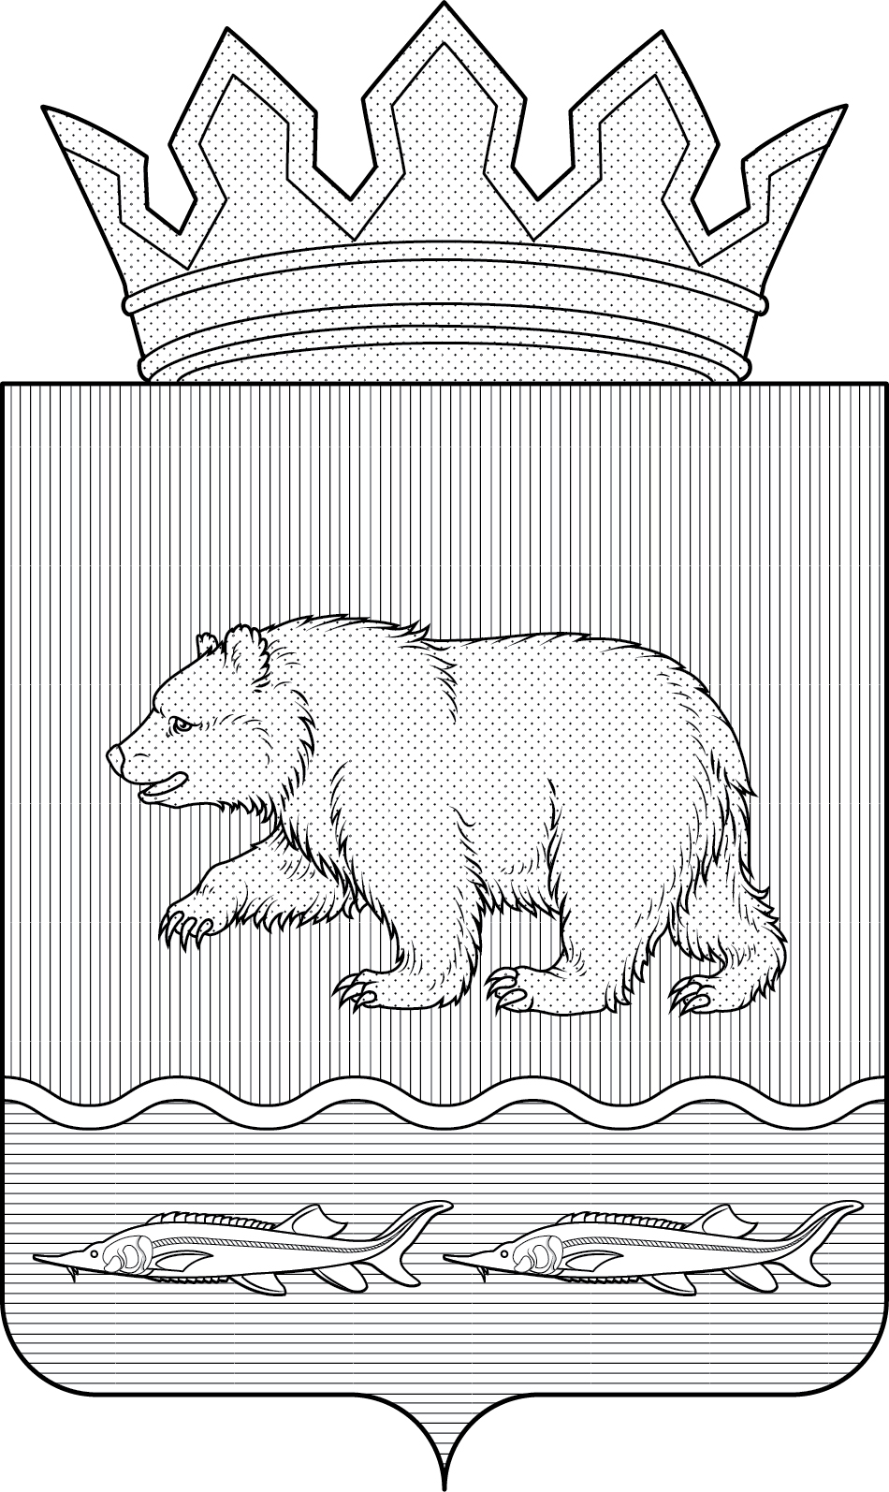

ПРИЛОЖЕНИЕ 10
к Положению «О гербе
муниципального образования
«Молчановский район» Томской области»

МНОГОЦВЕТНЫЙ РИСУНОК ГЕРБА
МУНИЦИПАЛЬНОГО ОБРАЗОВАНИЯ
«МОЛЧАНОВСКИЙ РАЙОН»
ТОМСКОЙ ОБЛАСТИ
(коронованный щит с вольной частью)
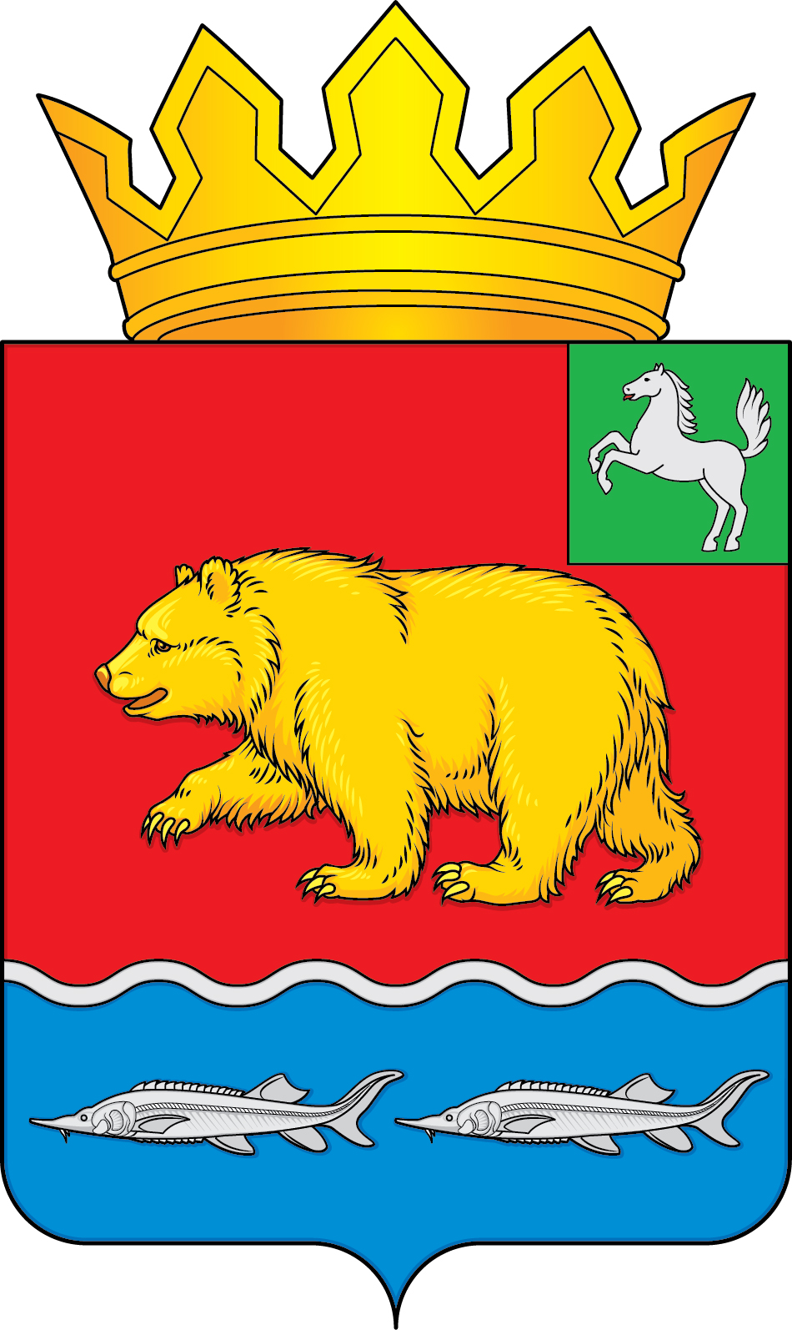

ПРИЛОЖЕНИЕ 11
к Положению «О гербе
муниципального образования
«Молчановский район» Томской области»

ОДНОЦВЕТНЫЙ КОНТУРНЫЙ РИСУНОК ГЕРБА
МУНИЦИПАЛЬНОГО ОБРАЗОВАНИЯ
«МОЛЧАНОВСКИЙ РАЙОН»
ТОМСКОЙ ОБЛАСТИ
(коронованный щит с вольной частью)
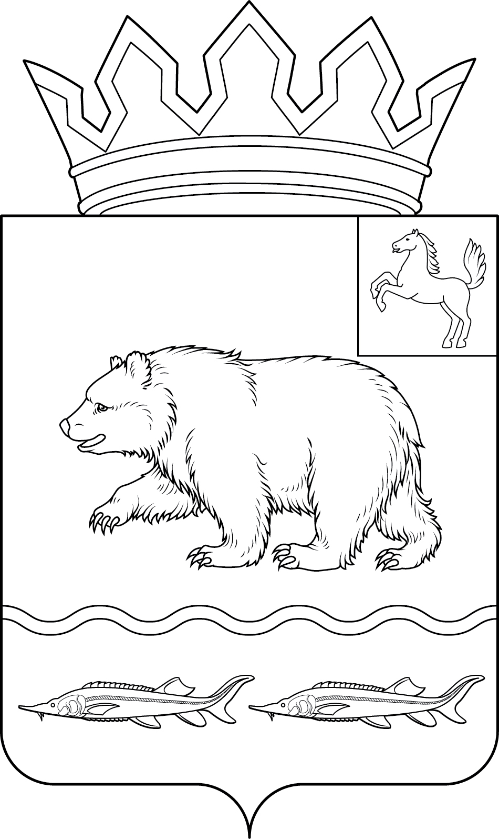

ПРИЛОЖЕНИЕ 12
к Положению «О гербе
муниципального образования
«Молчановский район» Томской области»

ОДНОЦВЕТНЫЙ КОНТУРНЫЙ РИСУНОК С УСЛОВНОЙ
ШТРИХОВКОЙ ДЛЯ ОБОЗНАЧЕНИЯ ЦВЕТА ГЕРБА
МУНИЦИПАЛЬНОГО ОБРАЗОВАНИЯ
«МОЛЧАНОВСКИЙ РАЙОН»
ТОМСКОЙ ОБЛАСТИ
(коронованный щит с вольной частью)
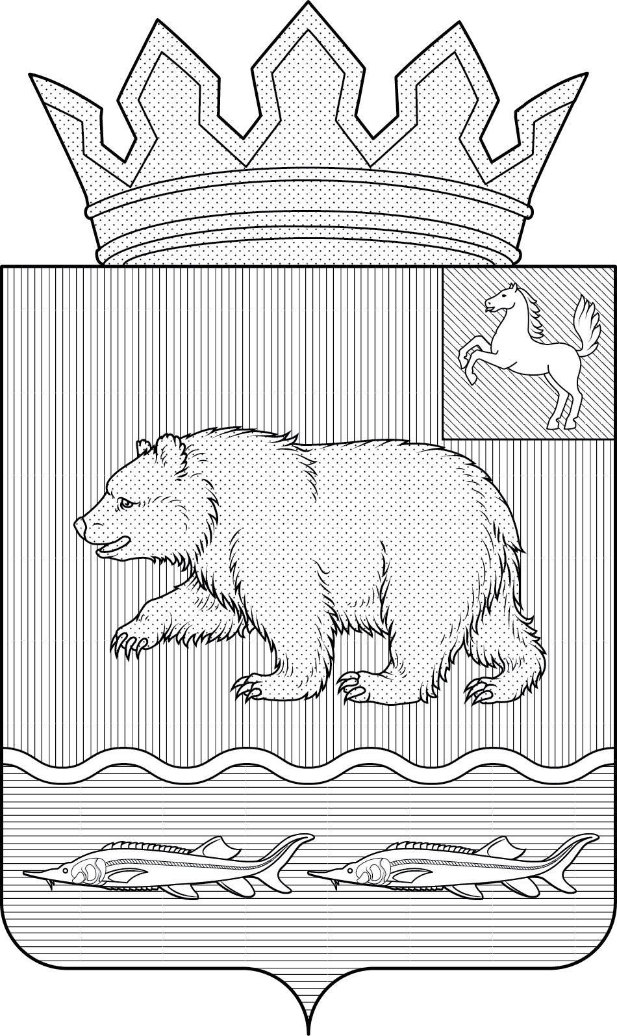

В геральдике левой стороной считается сторона, видимая зрителем справа.
Размещение гербов: 1 – герб РФ или субъекта РФ, 2 – герб муниципального образования, где цифровые обозначения указывают на степень почетности места размещения герба при взгляде от зрителя.

